Curso:
4°A-B

LISTA DE ÚTILES ESCOLARES AÑO 2025
- 1 cuaderno chico de 40 hojas para comunicaciones, forrado color rosado.

LENGUAJE Y COMUNICACIÓN | MATEMÁTICA
1 cuaderno college cuadriculado 7mm 100 hojas (forro rojo).  1cuaderno de caligrafía horizontal 100 hojas para  realizar copias (forro transparente).  Set hojas de color tamaño carta 20 hojas.  básico.  1 Diccionario Iter Ilustrado Lengua Española Sopena.  1 resma de hojas de oficio (opcional). | 1 cuaderno college cuadriculado 7mm 100 hojas (forro azul)  1 Set de regla para geometría (Regla, transportador y escuadra, deben llevarlo en su mochila todos los días).  1 compás escolar.  1 Set geométrico de plumavit.  3 plumones de pizarra (azul, rojo y negro).  1 set de sistema monetario chileno.
HISTORIA, GEOGRAFÍA Y CIENCIAS SOCIALES | CIENCIAS NATURALES
1 cuaderno college cuadriculado 7mm 100 hojas (forro naranjo).  Papel diamante. | 1 cuaderno college cuadriculado 7mm 100 hojas (forro verde).
INGLÉS | EDUCACIÓN MÚSICAL
1 cuaderno college cuadriculado 7mm 80 hojas (forro amarillo). | 1 cuaderno college cuadriculado 7mm 80 hojas (forro celeste).  Metalófono. ( Se pedirá al utilizar).
ORIENTACIÓN – TECNOLOGÍA | RELIGIÓN
1 cuaderno college cuadriculado 7mm 80 hojas (mismo cuaderno forro morado). | 1 cuaderno college cuadriculado 7mm 80 hojas (forro blanco)  1 biblia (religión evangélica) opcional.
EDUCACIÓN FÍSICA | EDUCACIÓN ARTÍSTICA
Buzo oficial del colegio, polera blanca institucional,  calcetas blancas y zapatillas deportivas blancas o negras (sin ruedas), jockey, polera de cambio blanca.  Útiles de aseo.  Toda la ropa debidamente marcada.  1 cuaderno college 40 hojas forro transparente. | 1 croquera tamaño oficio 80 hojas.  1 block medio Nº 99. 20 hojas.  1 block liceo 60. 20 hojas.  1 estuche goma Eva 6 hojas.  1 estuche de cartulina de colores 18 pliegos 14 colores.  1 estuche de papel lustre 20 pliegos 14 colores.  1 pliego de papel volantín de color azul, rojo y blanco.  Témpera de 12 colores y pincel.  Acuarela 18 Colores con pincel.  Block Acuarela 25 Hojas 21×29,7cm.  1 caja de platicina.  1 set de papel lustre pequeño 10x10.  1 cinta adhesiva ancha.  1 pegote ancho.  Tinta china. (se pedirá al utilizar).  1 paquete de palos de helados delgado de colores.  1 paquete de palos de helados ancho.  1 caja organizadora plástica con el nombre del  estudiante y el curso para guardar materiales 6 lt.  En la caja debe ir: colafria, pegote, cinta adhesiva, témperas, pincel, plasticina, acuarelas, palos de helado, compás de matemática.
OTROS: Todos los estudiantes deben traer diariamente un estuche con cierre, que contenga lápices scripto o marcadores, lápices de colores de palo, goma y lápices de mina, pegamento en barra, sacapuntas y tijeras)
Todos los materiales incluido el estuche debidamente marcado.
- Otros materiales serán solicitados de acuerdo con las actividades.

 |   - Todo el material debe venir marcado con nombre y curso.  - Material adicional que se requieran para actividades serán solicitados durante el transcurso del año.  - Estrictamente prohibido el uso de cartoneros, siliconas tóxicas y reglas metálicas.

Lectura Complementaria año 2025
Curso: 4°
Mes | TÍTULO | AUTOR | EDITORIAL | PORTADA
Abril | Ámbar en cuarto y sin su amigo | Paula Danziger | Alfaguara | 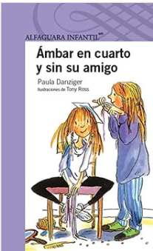
Mayo | Papelucho y el marciano | Marcela Paz | Universitaria | 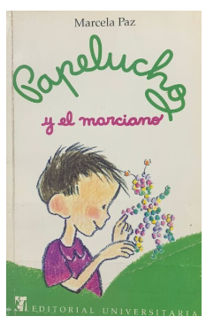
Junio | La familia Guácatela  (Lectura en el aula 1er semestre ) | Mauricio Paredes | Ediciones SM | 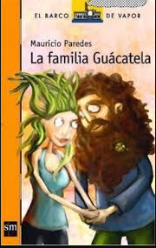
Agosto | La cama mágica de Bartolo | Mauricio Paredes | Santillana infantil | 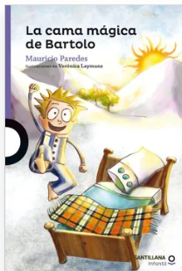
Octubre | Héroes y  Leyendas del deporte chileno  .  (Lectura en el aula 2° semestre ) | Marcelo  Simonetti | Ediciones SM | 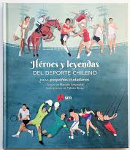
Noviembre | Libro a elección:  .  Opción 1:  El secreto de los gatos  Opción 2:  Mamire el  ultimo niño | Marcelo Simonetti  Victor  Carvajal | Planeta lector  Alfaguara |   